УПРАВЛЕНИЕ ФЕДЕРАЛЬНОЙ СЛУЖБЫ ГОСУДАРСТВЕННОЙ РЕГИСТРАЦИИ,

КАДАСТРА И КАРТОГРАФИИ (РОСРЕЕСТР) ПО ЧЕЛЯБИНСКОЙ ОБЛАСТИ

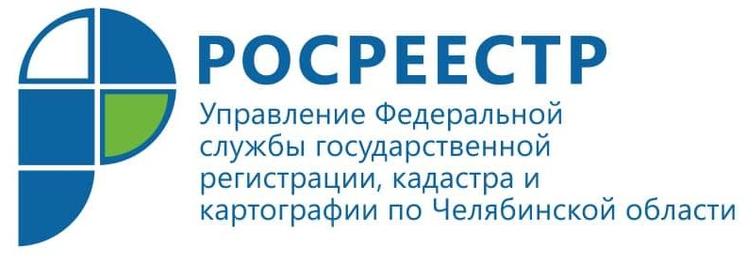
07.11.2019

Управление Росреестра учит использовать электронные сервисы портала

6 ноября 2019 года в Управлении Росреестра по Челябинской области в очередной раз состоялось обучение по вопросам получения услуг Росреестра в электронном виде.
В Управлении Росреестра по Челябинской области продолжают работать «Курсы электронных услуг», внеплановое занятие которых состоялось вчера по просьбе представителей ФКУ Исправительная колония №6 ГУФСИН России по Челябинской области и Фонда "Защита прав дольщиков в Челябинской области". На обучении им был пошагово показан алгоритм действий при получении электронных услуг Росреестра на портале (rosreestr.ru), в том числе с помощью доступных сервисов «Личного кабинета». Особое внимание уделено разъяснению порядка получения электронной цифровой подписи, необходимой для представления документов на государственный кадастровый учёт и государственную регистрацию прав в электронном виде, и способам запроса сведений из Единого государственного реестра недвижимости. Детально разобран процесс перевода документов в электронный формат и заполнения полей заявлений.
Напомним, что для всех желающих бесплатные занятия по электронным услугам Росреестра проходят каждый вторник и четверг в Управлении по адресу: г.Челябинск, ул. Елькина, 85 каб. 313 (предварительная запись по телефону «горячей линии» – 8 (351) 261-48-05). Более подробная информация о деятельности курсов размещена на странице в социальной сети «ВКонтакте» https://vk.com/kursy_rosreestr74.

Аргаяшский отдел Управления Росреестра
по Челябинской области

